Karta pracy
Temat: Rośliny doniczkowe w moim domu. Jak należy opiekować się roślinami doniczkowymi.
Kl. I-IV szkoła podstawowa
Nasze domy, mieszkania, szkoły, miejsca pracy chętnie ozdabiamy roślinami zielonymi w doniczkach.
Rośliny doniczkowe przyczyniają się do dobrego klimatu w domu, nie tylko tworzą miły nastrój, ciepłą domową atmosferę, są ozdobą, sprawiają, że wnętrza stają się przytulne, przyczyniają się także do dobrego samopoczucia ludzi dzięki swoim właściwościom oczyszczania powietrza. 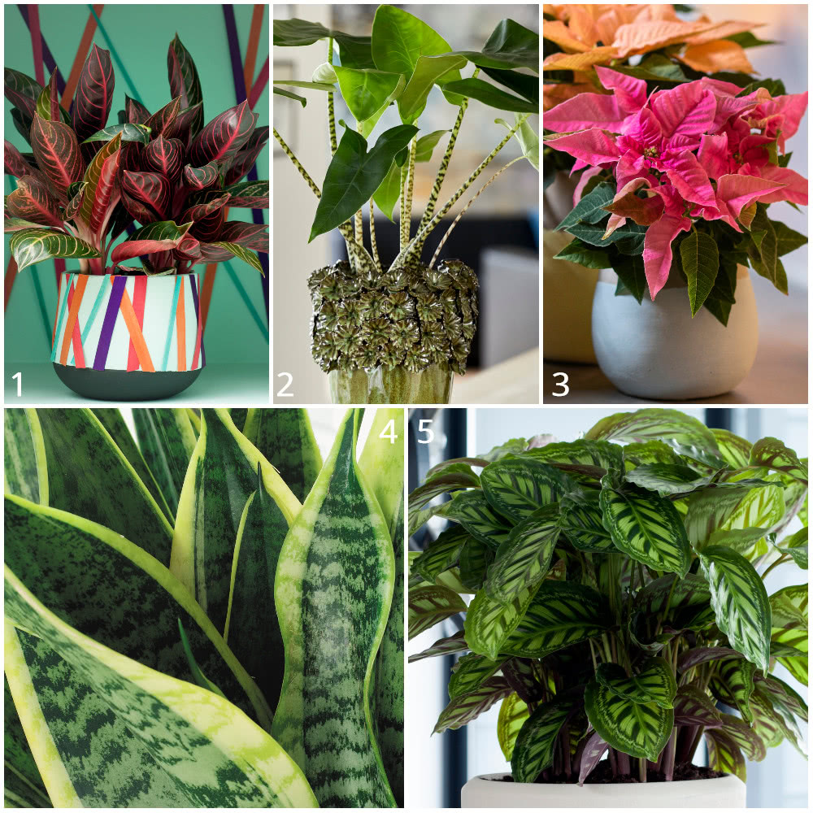

Zanim zdecydujemy się na zakup roślin do naszego wnętrza powinniśmy wiedzieć jak prawidłowo opiekować się nimi, jakie mają wymagania, poznać wskazówki co robić, by jak najdłużej cieszyć się zdrowymi i ładnymi roślinami.
*PODLEWANIE- rośliny potrzebują wody, nie podlewajmy ich jednak za dużo .Podlewać należy wtedy gdy korzenie i ziemia są suche. Podlewanie raz w tygodniu często wystarcza Podlewajmy wodą o temperaturze pokojowej W miesiącach wiosenno-letnich należy podlewać rośliny częściej niż w okresie odpoczynku w miesiącach zimowych.
*ŚWIATŁO- niektóre rośliny lubią miejsca zacienione , a niektóre nasłonecznione. Nie umieszczajmy roślin w pełnym słońcu, szczególnie nie za szybą, ponieważ rośliny które są blisko szkła, tworząc soczewkę przypalają liście. Rośliny z kwiatkami potrzebują więcej słońca, niż rośliny tylko zielone.
* DOBRA ZIEMIA-umieszczajmy, przesadzajmy rośliny w dobrej jakości ziemi doniczkowej kupionej w sklepie ogrodniczym. Istnieją ziemie dostosowane do wymagań różnych gatunków roślin.
*NAWOŻENIE-ODŻYWIANIE- rośliny doniczkowe rosną w małej ilości ziemi z której pobierają potrzebne im składniki. Po pewnym czasie składniki ulegają wyczerpaniu i trzeba je uzupełniać dodając do ziemi preparaty odżywcze, nawozowe. Szczególnie podczas kwitnienia rośliny potrzebują odżywienia.
*PRZESADZANIE ROŚLIN- wczesna wiosna to najlepszy czas na przesadzanie roślin. Takiego przesadzenia potrzebują rośliny które są słabe, nie mają witalności lub prawie wyskakują z doniczki. Także rośliny szybko rosnące. Przesadzamy rośliny do doniczki większej. Na dnie doniczki muszą znajdować się otwory odwadniające.
PAMIĘTAJMY-rośliny doniczkowe odpowiednio pielęgnowane są ozdobą domów i sprzyjają zdrowiu ludzi.
WARTO WIEDZIEĆ
Niektóre rośliny maja właściwości lecznicze np. aloes- wyciąg z aloesu przyspiesza gojenie się ran.
Niektóre rośliny są dobrymi przyprawami do potraw np. świeże listki bazylii lub rzeżucha.
Są także rośliny które zawierają substancje trujące dla ludzi i zwierząt np. cyklamen, oleander.
Po kontakcie z roślinami np. przy ich przesadzaniu lub czyszczeniu ich liści, należy umyć ręce.

Pytania
- Dlaczego rośliny doniczkowe są chętnie trzymane w domach?
- W jaki sposób należy prawidłowo opiekować się roślinami doniczkowymi w domach.
- Wyjaśnij dlaczego rośliny doniczkowe trzeba co jakiś czas przesadzać, nawozić?
- Wymień jakie znasz rośliny doniczkowe?
- Pokoloruj obrazek-kwiatek(na następnej stronie.)
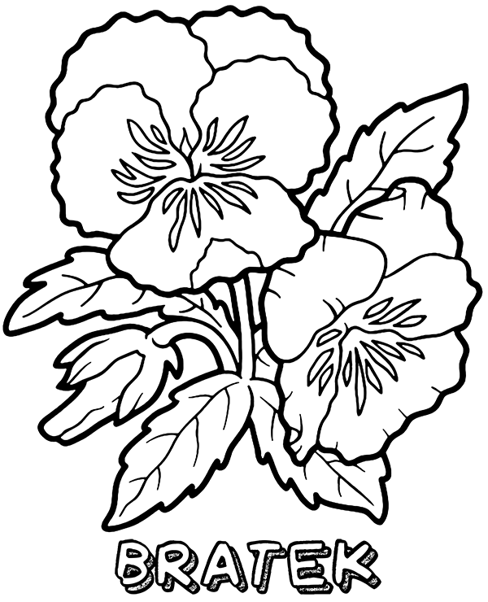Pokoloruj kwiatek

- Porozumiewanie się w języku ojczystym
- Świadomość i ekspresja kulturalna
- Umiejętność uczenia się
A. I. Wójcicka

